Willem Barends-Weekend Harlingen

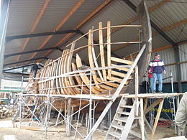

19-20-21 Oktober
2018

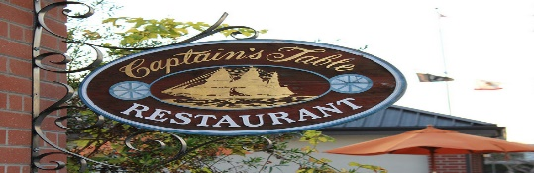
.

Uitnodiging
Dit weekend zijn we te gast op het voormalige bouwterrein van de ombouw van de N 31 te Harlingen. We staan op verhard terrein. Er vinden nog werkzaamheden plaats vandaar dat eerder aanrijden of langer blijven helaas niet mogelijk is. Indien gewenst kan dat op de camping in Harlingen (camping “Zeehoeve” Westerzeedijk 45, 0517-413465)
We hebben de beschikking over een eigen kantine, dus zelf drankjes ed. meenemen is geen probleem. Helaas is er geen douche beschikbaar. Indien mogelijk ook graag het afval mee naar huis nemen.

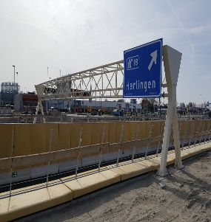Organisatie:
.
Peter & Ans
Vera & Andreas

Ter info:
www.n31harlingen.nl www.dewillembarentsz.nl
www.vvvharlingen.nl www.friesland.nl/LF2018
www.afsluitdijkwaddencentrum.nl

Programma:
Vrijdag 19 oktober 15.00 uur aanrijden. De koffie staat klaar
20:00 uur opening weekend in de kantine.
Zaterdag 20 oktober ochtend vrij te besteden.
13.30 uur bezoek aan de werf (€ 2,50 pp) te Harlingen. Eventueel een bezoek aan het Waddencentrum Kornwerderzand
18.00 uur captains diner (zelf bestek en borden meenemen.
Deze foto van Onbekende auteur is gelicentieerd onder CC BY-SA
20.00 uur uitleg VMR
Zondag 11:00 uur Stadswandeling
12:30 uur sluiting
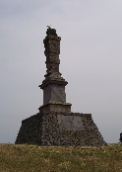

De Route beschrijving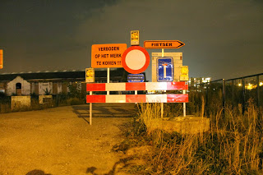
.
1: Vanaf de Afsluitdijk of Sneek richting Harlingen naar de N 31
Op de N 31 de afslag Harlingen Oost nemen.
Op de rotonde de 1e afslag nemen.
2: Komend vanuit Leeuwarden op de rotonde de 3e afslag nemen
Na ca. 200 meter op de rotonde de 2e afslag nemen
Weg volgen en NIET over de brug, maar recht door rijden. De locatie bevind zich na 300 meter aan de linker kant.

